罕見疾病病人使用維持生命所需之居家照護醫療器材相關補助之審查原則
中華民國104年10月7日「罕見疾病及藥物審議會」第39次會議決議修正
中華民國105年12月28日「罕見疾病及藥物審議會」第44次會議決議修正
- 審查流程分類
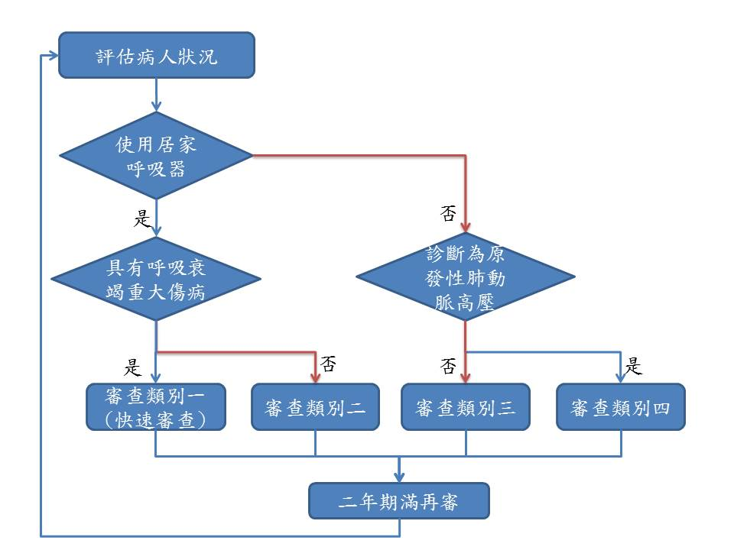

- 各項器材之審查類別
編號 | 器材項目 | 符合審查類別 | 審查類別說明
1 | 咳嗽（痰）機 | 一~三 | 類別一：已使用居家呼吸器，且已有健保署規定之呼吸衰竭重大傷病證明者。採快速審查。  類別二：已使用居家呼吸器，但無健保署規定之呼吸衰竭重大傷病證明者。  類別三：未使用呼吸器者，但經醫療專業判斷有相關需求者。  類別四：為原發性肺動脈高壓（ICD-9-CM編碼416.0）之個案，未使用呼吸器，且經醫療專業判斷有相關需求者。
2 | 氧氣製造機 | 一~四
3 | 血氧監測儀 | 一~四
4 | 呼吸器  （內建不斷電居家型正壓呼吸器） | 二
- 申請項目及應準備資料
- 申請注意事項
  - 下列「審查資格及要件」中所需的檢查報告，包括肺功能檢查報告、動脈氣體分析報告、血氧飽和度值或睡眠生理檢查等，需是基準數據，即病人非急性疾病時之檢查結果，例如門診追蹤或住院期間於出院前3天（含）所為之檢查結果。
  - 接受本項補助者，應定期接受居家照護或門診追蹤。
  - 持續使用呼吸器者，經核定通過日起2年期滿再審，則檢附主治醫師提供之最近6個月內病況紀錄或血液氣體分析報告。
  - 未使用呼吸器僅持續使用咳嗽（痰）機者，經核定通過日起2年期滿再審，則檢附主治醫師提供之最近6個月內病況紀錄或肺功能檢查報告。
- 審查資格及要件
【審查類別一】：已使用居家呼吸器，且已有健保署規定之呼吸衰竭重大傷病證明者，採快速審查。
申請項目 | 應備資料 | 審查要件
1.咳嗽（痰）機  2.氧氣製造機  3.血氧監測儀 | 1.呼吸衰竭重大傷病證明（全民健康保險重大傷病核定審查通知書） | 須在效期內。
1.咳嗽（痰）機  2.氧氣製造機  3.血氧監測儀 | 2.主治醫師診斷證明 | - 最近6個月內之診斷證明。  - 註明使用呼吸器理由，與需 申請之居家醫療器材項目。  附註：血氧監測儀以申請手指型為原則。若體重低於15公斤（含）或狀況特殊（診斷書敘明理由並經委員審查通過）者，得申請掌上型（貼片式）血氧監測儀補助。
1.咳嗽（痰）機  2.氧氣製造機  3.血氧監測儀 | 3.呼吸治療紀錄 | 提供最近一個月內呼吸治療紀錄。各次紀錄內容須包括：  - 呼吸器機型  - 換氣模式  - 呼吸器設定  - 病人呼吸評估  - 每日呼吸器使用時間（超過6小時）

【審查類別二】：已使用居家呼吸器，但無健保署規定之呼吸衰竭重大傷病證明者。
申請項目 | 應備資料 | 審查要件
- 呼吸器  （內建不斷電  居家型正壓呼吸器）  - 咳嗽（痰）機  - 氧氣製造機  - 血氧監測儀 | 1.全民健康保險重大傷病核定審查通知書（民眾收執聯） | 申請本項呼吸器之補助者，確為：未核定通過全民健保呼吸衰竭重大傷病。
- 呼吸器  （內建不斷電  居家型正壓呼吸器）  - 咳嗽（痰）機  - 氧氣製造機  - 血氧監測儀 | 2.主治醫師診斷證明 | 1.最近6個月內之診斷證明。  2.註明使用呼吸器理由與需申請之居家醫療器材項目。  附註：血氧監測儀以申請手指型為原則。若體重低於15公斤（含）或狀況特殊（診斷書敘明理由並經委員審查通過）者，得申請掌上型（貼片式）血氧監測儀補助。
- 呼吸器  （內建不斷電  居家型正壓呼吸器）  - 咳嗽（痰）機  - 氧氣製造機  - 血氧監測儀 | 3.呼吸治療紀錄 | 提供最近6個月內3次（每次至少間隔2週以上）呼吸治療居家訪視紀錄或住院期間內呼吸治療紀錄單。各次紀錄內容須包括：  - 呼吸器機型  - 換氣模式  - 呼吸器設定  - 病人呼吸評估  - 每日呼吸器使用時間（超過6小時）
- 呼吸器  （內建不斷電  居家型正壓呼吸器）  - 咳嗽（痰）機  - 氧氣製造機  - 血氧監測儀 | 4. 檢具下列任一病歷資料或檢驗報告：
- 呼吸器  （內建不斷電  居家型正壓呼吸器）  - 咳嗽（痰）機  - 氧氣製造機  - 血氧監測儀 | - 肺功能檢查報告 | 最近6個月內之肺功能測試FVC低於預測值之40%。
- 呼吸器  （內建不斷電  居家型正壓呼吸器）  - 咳嗽（痰）機  - 氧氣製造機  - 血氧監測儀 | - 血液氣體分析報告 | 最近6個月內之血液氣體分析報告PaCO2高於50mmHg。
- 呼吸器  （內建不斷電  居家型正壓呼吸器）  - 咳嗽（痰）機  - 氧氣製造機  - 血氧監測儀 | - 睡眠生理檢查報告 | 最近6個月內之睡眠生理檢查（Polysomnography, PSG） 中apnea-hypopnea index （AHI）大於10/hr （18歲以下，大於5/hr），或4次以上（含）最低血氧飽和濃度值低於92%。
- 呼吸器  （內建不斷電  居家型正壓呼吸器）  - 咳嗽（痰）機  - 氧氣製造機  - 血氧監測儀 | - 住院病歷摘要 | 因肺炎或肺膨脹不全而於1年內反覆住院2次（含）以上。

【審查類別三】：未使用居家呼吸器，但經醫療專業判斷有相關需求者。
申請項目 | 應備資料 | 審查要件
1.咳嗽（痰）機 | 1.主治醫師診斷證明 | - 最近6個月內之診斷證明。  - 註明需申請之居家醫療器材項目與理由。
1.咳嗽（痰）機 | 2.肺功能檢查報告 | 最近6個月內之肺功能測試FVC低於預測值之40%。  附註：符合下述條件之ㄧ者可免提供此項檢查報告：  （1）12歲以下兒童或青少年  （2）診斷書或病歷資料描述無法執行肺功能測試等其他理由者。
1.咳嗽（痰）機 | 3.住院病歷摘要 | 因肺炎或肺膨脹不全而於1年內反覆住院2次（含）以上。
2.氧氣製造機  3.血氧監測儀 | 1.主治醫師診斷證明 | - 最近6個月內之診斷證明。  - 註明需申請之居家醫療器材項目與理由。  附註：血氧監測儀以申請手指型為原則。若體重低於15公斤（含）或狀況特殊（診斷書敘明理由並經委員審查通過）者，得申請掌上型（貼片式）血氧監測儀補助。
2.氧氣製造機  3.血氧監測儀 | 2.肺功能檢查報告 | 最近6個月內之肺功能測試FVC低於預測值之40%。  附註：符合下述條件之ㄧ者可免提供此項檢查報告：  （1）12歲以下兒童或青少年  （2）診斷書或病歷資料描述無法執行肺功能測試等其他理由者。
2.氧氣製造機  3.血氧監測儀 | 3.血氧飽和度濃度監測值之報告或病歷紀錄、或睡眠生理檢查報告 | 最近6個月內之血液氣體分析PaO2≦55mmHg 或血氧飽和濃度監測值SpO2≦88 ％。

【審查類別四】：為原發性肺動脈高壓（ICD-9-CM編碼416.0）之個案，未使用呼吸器，且經醫療專業判斷有相關需求者。
申請項目 | 應備資料 | 審查要件
1.氧氣製造機  2.血氧監測儀 | 1.主治醫師診斷證明 | - 最近6個月內之診斷證明且主診斷為原發性肺動脈高壓（ICD-9-CM編碼為416.0）。  - 註明需申請之居家醫療器材項目與理由。  附註：血氧監測儀以申請手指型為原則。若體重低於15公斤（含）或狀況特殊（診斷書敘明理由並經委員審查通過）者，得申請掌上型（貼片式）血氧監測儀補助。
1.氧氣製造機  2.血氧監測儀 | 2.病歷紀錄 | 述明符合紐約心臟學會心臟功能分類 （New York Heart Association Functional Classification） 最新版之第III ~ IV級。
1.氧氣製造機  2.血氧監測儀 | 3.血氧飽和度濃度監測值之報告、病歷紀錄及6分鐘步行檢查（6-minute walk test, 6MWT） | 符合下列任一項：  - 最近6個月內休息時之血液氣體分析PaO2≦ 55 mmHg 或血氧飽和濃度監測值SpO2≦92％。  - 最近6個月內運動時之血氧飽和濃度監測值SpO2≦88％。

